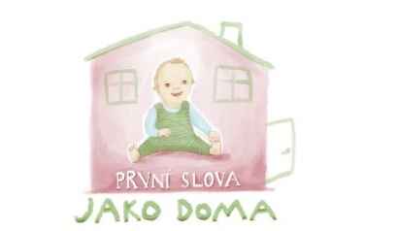
Provozní řád

Zařízení péče o děti Jako doma
Dětská skupina První slova

Provozovatel: Prostor pro rodinu, z. ú., IČ: 22735224, sídlo: Thákurova 3, Praha 6, 16000
www.prostorprorodinu.cz
Kontakt: telefon kancelář: 774 402 131, ředitelka Mgr. Karolina Nedělová: 774 442 131.
- Dětská skupina „První slova“ se sídlem na adrese Slezská 2315/62, Praha 2, je zařízení péče o děti typu dětská skupina pro veřejnost, dle zákona 247/2014 Sb., pro nejvýše 6 dětí ve věku od jednoho roku do zahájení školní docházky.
- Péče o děti v zařízení Jako doma je provozována v každý všední den mimo svátků,
v době od 8.00 do 17.00 hodin, případně do 19.00 hod., dle přihlášení dětí.
- Péče o děti v zařízení Jako doma je poskytována s částečnou úhradou od rodičů/zákonných zástupců dítěte dle platného ceníku, který je zveřejněn na webových stránkách provozovatele.
Případné stravné není zahrnuto v ceně docházky.
- Pro přihlášení dítěte je třeba odevzdat vyplněnou Rezervační přihlášku dítěte, na základě které bude podepsána Smlouva o poskytování péče v zařízení Jako doma. Před podepsáním smlouvy je nutné také doložit Evidenční list dítěte potvrzený pediatrem.
- Po podepsání smlouvy mezi zástupci dítěte a poskytovatelem bude udělen přístup do docházkového systému a bude možné spravovat docházku dítěte dle zvolených termínů a kapacity zařízení, včetně omluv a náhrad.
- Veškeré změny, stejně jako ukončení pravidelné docházky, je třeba nahlásit písemně a s účinností výpovědní/změnové lhůty 1 měsíc.
- Omlouvání dítěte probíhá nejpozději do 8.00 hodin ráno omlouvaného dne s možností náhrady docházky. Omluva a změna docházky se provádí prostřednictvím docházkového systému.
- Rodiče mohou u objednaných dnů, které omluvili v evidenčním systému, učinit náhradu ve stejném rozsahu, v průběhu 2 měsíců od omlouvaného termínu, nejpozději však do konce školního roku. V případě nevybrané náhrady nebo neomluvené docházky rezervace se platba objednaných bloků nevrací.
- Služba péče o děti probíhá v zařízení Jako doma v souladu s Úmluvou o právech dítěte.
- Provozní řád je aktualizován nejméně 1x ročně.
Aktualizováno: 1. září 2018

